Министерство науки и высшего образования Российской Федерации
ФГАОУ ВО «Уральский федеральный университет
имени первого Президента России Б.Н. Ельцина»
Институт новых материалов и технологий
Кафедра «Теплофизика и информатика в металлургии»

Использование Prometheus и Grafana
для эффективного мониторинга ASP.NET Core приложений

ОТЧЕТ
по практической работе № 5
по дисциплине «Основы методологии Development Operation»

Направление 09.03.02 «Информационные системы и технологии» (уровень бакалавриата)
Образовательная программа
09.03.02/33.02 «Информационные системы и технологии» (СУОС)

Студент
группы НМТ-423901 В.С. Папшев

Преподаватель:
профессор, д.т.н. В.В.Лавров

Екатеринбург
2025
СОДЕРЖАНИЕ

Практическая работа «Автоматизация сборки проекта с помощью Jenkins» 3
1.1 Цель работы 3
1.2 Ход проведения работы 3
1.2.1 Разработка тестового приложения Visual Studio .NET Core 3
1.2.2 Создание контейнера с использованием Docker 3
1.2.3 Создание файла docker-compose.yml 3
1.2.4 Создание файла Jenkinsfile 3
1.2.5 Размещение приложения в системе контроля версий GitHub 3
1.2.6 Настройка автоматической сборки проекта в Jenkins и интеграции с GitHub 3
1.2.7 Выполнение автоматической сборки проекта в Jenkins и анализ результатов 3
1.2.8 Демонстрация автоматической сборки и доставки проекта при корректировке функциональности веб-приложения 3
1.3 Выводы 3
Приложение А Листинг программного кода приложения «Калькулятор» (контроллер) 4
Приложение Б Листинг программного кода приложения «Калькулятор» (appsettings.json) 5
Приложение В Листинг программного кода приложения «Калькулятор» (appsettings.Development.json) 6
Приложение Г Листинг программного кода приложения «Калькулятор» (Program.cs) 7
Приложение Д Листинг файла Dockerfile 8
Приложение Е Листинг файла docker-compose.yml 9
Приложение Ж Листинг файла Jenkinsfile 10

Практическая работа
«Использование Prometheus и Grafana
для эффективного мониторинга ASP.NET Core приложений»

1.1 Цель работы

Создание метрик для мониторинга процесса работы программы с помощью сервиса prometheus, и их отображение с помощью сервиса визуализации graphana.

1.2 Ход проведения работы

1.2.1 Разработка тестового приложения Visual Studio .NET Core

В качестве приложения для данной работы был взят проект из лабораторной работы №2 на платформе ASP.NET Core. После этого я добавил в проект библиотеки для работы с сервисом prometheus, после чего приступил к процессу создания кастомных метрик. В главном контроллере программы я создал экземпляры классов метрик, после чего обеспечил процесс подсчета значений метрик в используемых методах класса контроллера. Для данного проекта я создал некоторые метрики: . Код подключения данных метрик представлен на рисунке 1.
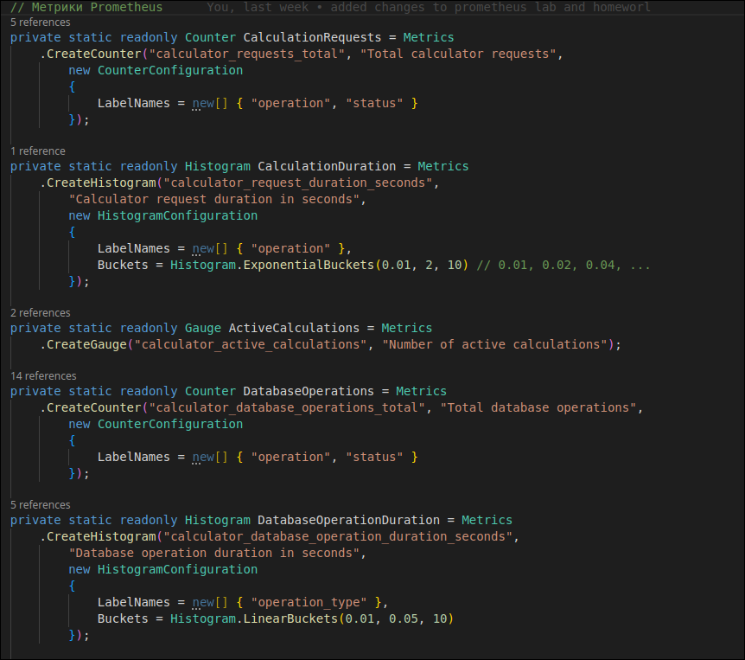
Рисунок 1 — Создание пользовательских метрик в программе

1.2.2 Создание файла docker-compose.yml для запуска простой конфигурации prometheus и Grafana
Далее я добавил к существующему докер компосе файлу еще 2 контейнера помимо базы данных и приложения : контейнер сервиса prometheus, контейнер сервиса graphana. После этого я настроил параметры данных контейнеров, в частности: проброс портов, переменные окружения для конфигурации внутреннего состояния контейнеров, тома для сохранения данных контейнеров, сеть для межконтейнерного взаимодействия. Внешний вид кода docker compose файла представлен на рисунке 2.
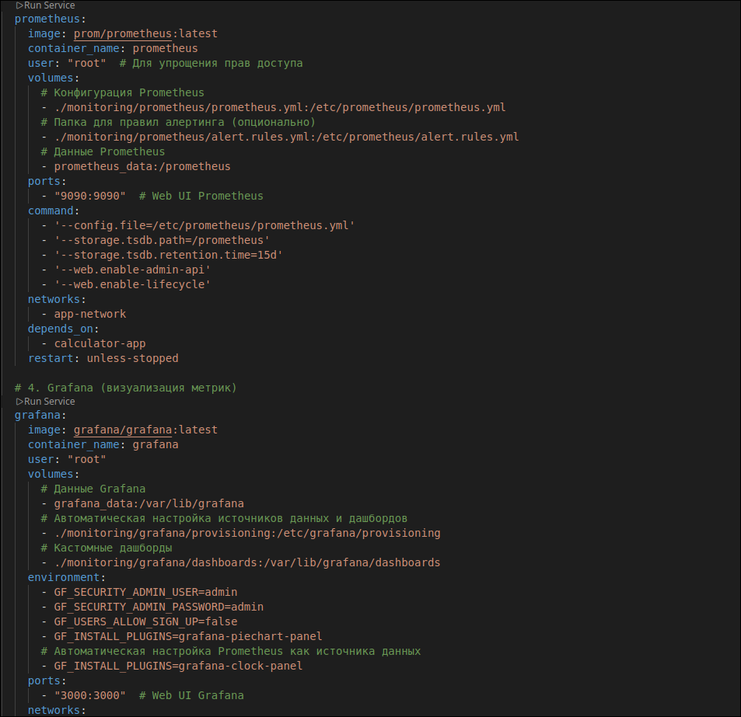
Рисунок 2 — Код docker compose файла
Также я создал .yml файлы в отдельной папке для конфигурации работы сервисов prometheus и graphana. В docker compose файле я прописал настройку томов для проброса данных конфигурационных файлов внутрь контейнеров приложений.

1.2.3 Настройка подключения Grafana к prometheus и подготовка дашборда

Далее я запустил контейнеры командой docker compose up -d —build, после чего перешел по адресу расположения контейнера prometheus и зашел в графический интерфейс программы. Здесь я проверил подключение контейнера prometheus к контейнеру приложения в разделе data sources, после этого я перешел к строке выполнения запросов и ввел имя созданной в приложении пользовательской метрики, после чего нажал кнопку выполнения запроса. Ниже мне пришел ответ от данной метрики с расписанными полями и ее состоянием. Внешний вид строки запросов prometheus представлен на рисунке 3.
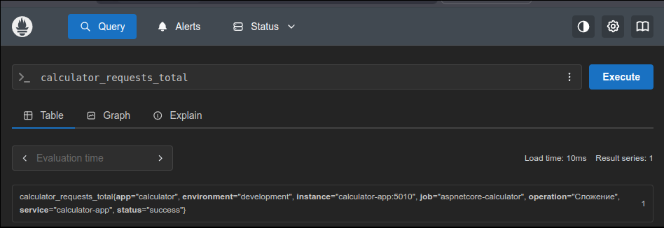
Рисунок 3 — Получение данных пользовательских метрик
После этого я зашел в контейнер сервиса graphana, далее я перешел в раздел создания дашбордов и создал пользовательские временные ряды с отображением моих метрик. Для этого в качестве источников данных я выбрал сервис prometheus и ввел имена созданных метрик. Внешний вид дашбордов с данными метрик представлен на рисунке 4.
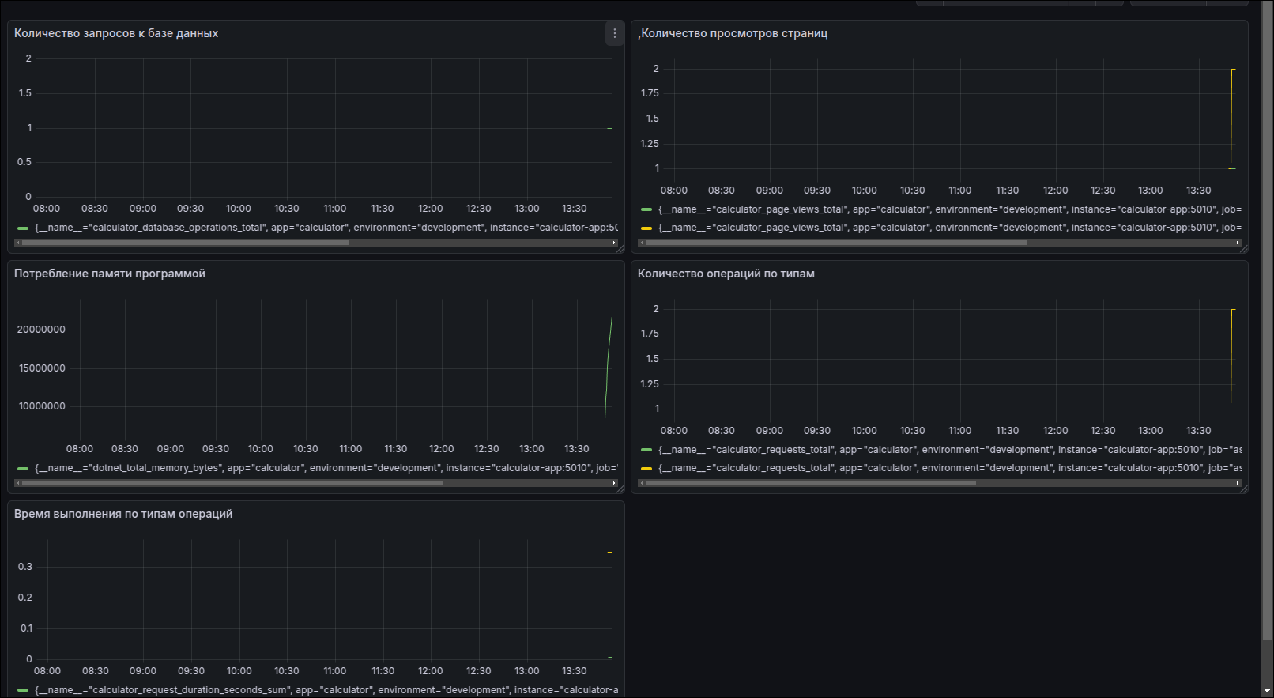
Рисунок 4 — Внешний вид дашбордов с метриками приложения

На созданном дашборде я создал несколько графиков с отображением следующей информации: количество открытий формы обозревателя базы данных, потребление памяти приложением, количество проведенных операций вычисления по типам операций, время проведения операций вычисления по типам операций и т д.

1.2.4 Демонстрация мониторинга работы веб-приложения при корректировке

После этого для подтверждения корректной работы отображения данных метрик я перешел в контейнер моего приложения и создал новую операцию сложения, после чего запустил расчет. Далее перешел в контейнер graphana, где спустя 5 секунд на графике отображения количества операций по типам увидел увеличение числа операций сложения на 1 и стало 2. Также увидел изменения данных по использованию памяти приложением и увидел расчет времени на выполнения проведенной операции. Текущее значение метрики представлено на рисунке 5.
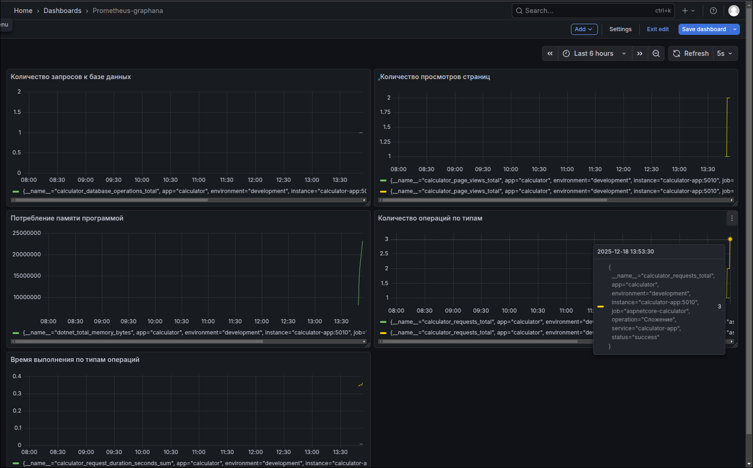
Рисунок 5 — Измененное значение метрики

1.3 Выводы

В результате данной работы я научился работать с сервисом сбора метрик приложения prometheus, fа также научился отображать данные метрики в приложении graphana в форме дашбордов. Также я начился создавать контейнеры данных сервисов и конфигурировать их в соответствие с поставленными задачами.

Приложение А Листинг программного кода приложения «Калькулятор»
(контроллер)

using System.Diagnostics;
using Microsoft.AspNetCore.Mvc;
using Calculator.Models;
using Calculator.Services;
using Microsoft.AspNetCore.Razor.TagHelpers;
using Calculator.Data;
using System.Threading.Tasks;
using Prometheus;

namespace Calculator.Controllers;

public class HomeController : Controller
{
private readonly ILogger<HomeController> _logger;
private readonly ICalculatorService _calculatorService;
// Метрики Prometheus
private static readonly Counter CalculationRequests = Metrics
.CreateCounter("calculator_requests_total", "Total calculator requests",
new CounterConfiguration
{
LabelNames = new[] { "operation", "status" }
});
private static readonly Histogram CalculationDuration = Metrics
.CreateHistogram("calculator_request_duration_seconds",
"Calculator request duration in seconds",
new HistogramConfiguration
{
LabelNames = new[] { "operation" },
Buckets = Histogram.ExponentialBuckets(0.01, 2, 10) // 0.01, 0.02, 0.04, ...
});
private static readonly Gauge ActiveCalculations = Metrics
.CreateGauge("calculator_active_calculations", "Number of active calculations");
private static readonly Counter DatabaseOperations = Metrics
.CreateCounter("calculator_database_operations_total", "Total database operations",
new CounterConfiguration
{
LabelNames = new[] { "operation", "status" }
});
private static readonly Histogram DatabaseOperationDuration = Metrics
.CreateHistogram("calculator_database_operation_duration_seconds",
"Database operation duration in seconds",
new HistogramConfiguration
{
LabelNames = new[] { "operation_type" },
Buckets = Histogram.LinearBuckets(0.01, 0.05, 10)
});

public HomeController(ILogger<HomeController> logger, ICalculatorService calculatorService)
{
_logger = logger;
_calculatorService = calculatorService;
}

public IActionResult Index()
{
// Инкремент счетчика просмотров главной страницы
var viewCounter = Metrics.CreateCounter("calculator_page_views_total",
"Total page views", new CounterConfiguration
{
LabelNames = new[] { "page" }
});
viewCounter.WithLabels("index").Inc();
return View((object?)null);
}

public async Task<IActionResult> Database()
{
try
{
// Измерение времени выполнения операции с БД
using (DatabaseOperationDuration.WithLabels("get_history").NewTimer())
{
var result = await _calculatorService.GetHistoryAsync();
// Успешная операция с БД
DatabaseOperations.WithLabels("get_history", "success").Inc();
var viewCounter = Metrics.CreateCounter("calculator_page_views_total",
"Total page views", new CounterConfiguration
{
LabelNames = new[] { "page" }
});
viewCounter.WithLabels("database").Inc();
return View(result);
}
}
catch (Exception ex)
{
// Ошибка операции с БД
DatabaseOperations.WithLabels("get_history", "error").Inc();
_logger.LogError(ex, "Ошибка при получении истории из БД");
TempData["ErrorMessage"] = "Ошибка при загрузке истории вычислений";
return View(new List<CalculationResult>());
}
}

public async Task<IActionResult> Edit(int id)
{
try
{
using (DatabaseOperationDuration.WithLabels("get_by_id").NewTimer())
{
var calculation = await _calculatorService.GetCalculationByIdAsync(id);
if (calculation == null)
{
DatabaseOperations.WithLabels("get_by_id", "not_found").Inc();
TempData["ErrorMessage"] = "Запись не найдена!";
return RedirectToAction("Database");
}
DatabaseOperations.WithLabels("get_by_id", "success").Inc();
return View(calculation);
}
}
catch (Exception ex)
{
DatabaseOperations.WithLabels("get_by_id", "error").Inc();
_logger.LogError(ex, "Ошибка при загрузке формы редактирования");
TempData["ErrorMessage"] = "Ошибка при загрузке данных для редактирования";
return RedirectToAction("Database");
}
}

public async Task<IActionResult> Delete(int id)
{
try
{
using (DatabaseOperationDuration.WithLabels("get_by_id").NewTimer())
{
var calculation = await _calculatorService.GetCalculationByIdAsync(id);
if (calculation == null)
{
DatabaseOperations.WithLabels("get_by_id", "not_found").Inc();
TempData["ErrorMessage"] = "Запись не найдена!";
return RedirectToAction("Database");
}
DatabaseOperations.WithLabels("get_by_id", "success").Inc();
return View(calculation);
}
}
catch (Exception ex)
{
DatabaseOperations.WithLabels("get_by_id", "error").Inc();
_logger.LogError(ex, "Ошибка при загрузке формы удаления");
TempData["ErrorMessage"] = "Ошибка при загрузке данных для удаления";
return RedirectToAction("Database");
}
}

[HttpPost]
public async Task<IActionResult> DeleteConfirm(int id)
{
try
{
using (DatabaseOperationDuration.WithLabels("delete").NewTimer())
{
var result = await _calculatorService.DeleteCalculationAsync(id);
if (result)
{
DatabaseOperations.WithLabels("delete", "success").Inc();
TempData["SuccessMessage"] = "Запись успешно удалена!";
}
else
{
DatabaseOperations.WithLabels("delete", "not_found").Inc();
TempData["ErrorMessage"] = "Запись не найдена!";
}
}
}
catch (Exception ex)
{
DatabaseOperations.WithLabels("delete", "error").Inc();
_logger.LogError(ex, "Ошибка при удалении записи");
TempData["ErrorMessage"] = "Произошла ошибка при удалении записи";
}
return RedirectToAction("Database");
}

// Метод для редактирования записи
[HttpPost]
public async Task<IActionResult> Edit(int id, double operand1, double operand2, string operation)
{
try
{
using (DatabaseOperationDuration.WithLabels("update").NewTimer())
{
var result = await _calculatorService.UpdateCalculationAsync(id, operand1, operand2, operation);
if (result.Success)
{
DatabaseOperations.WithLabels("update", "success").Inc();
TempData["SuccessMessage"] = "Запись успешно обновлена!";
}
else
{
DatabaseOperations.WithLabels("update", "error").Inc();
TempData["ErrorMessage"] = result.ErrorMessage;
}
}
}
catch (Exception ex)
{
DatabaseOperations.WithLabels("update", "error").Inc();
_logger.LogError(ex, "Ошибка при редактировании записи");
TempData["ErrorMessage"] = "Произошла ошибка при обновлении записи";
}
return RedirectToAction("Database");
}

[HttpPost]
public async Task<IActionResult> Index(string value1, string value2, string operation)
{
string? res = null;
// Увеличиваем счетчик активных вычислений
ActiveCalculations.Inc();
try
{
// Измеряем время выполнения вычисления
using (CalculationDuration.WithLabels(operation).NewTimer())
{
Console.WriteLine($"Я здесь: {value1} {value2} {operation}");

if (!double.TryParse(value1.Replace('.', ','), out double v1))
{
res = "Неправильный ввод числа 1.";
CalculationRequests.WithLabels(operation, "input_error").Inc();
}
else if (!double.TryParse(value2.Replace('.', ','), out double v2))
{
res = "Неправильный ввод числа 2.";
CalculationRequests.WithLabels(operation, "input_error").Inc();
}
else
{
try
{
var calculationResult = await _calculatorService.CalculateAsync(v1, v2, operation);
if (calculationResult.Success)
{
res = $"Результат: {calculationResult.Result}";
CalculationRequests.WithLabels(operation, "success").Inc();
// Метрика для успешных операций по типу
var successCounter = Metrics.CreateCounter(
"calculator_successful_operations_total",
"Total successful operations",
new CounterConfiguration
{
LabelNames = new[] { "operation" }
});
successCounter.WithLabels(operation).Inc();
}
else
{
res = $"Ошибка: {calculationResult.ErrorMessage}";
CalculationRequests.WithLabels(operation, "calculation_error").Inc();
// Метрика для ошибок по типу
var errorCounter = Metrics.CreateCounter(
"calculator_error_operations_total",
"Total error operations",
new CounterConfiguration
{
LabelNames = new[] { "operation", "error_type" }
});
errorCounter.WithLabels(operation, "calculation").Inc();
}
}
catch (Exception ex)
{
res = $"Ошибка при расчете: {ex.Message}";
_logger.LogError(ex, "Ошибка в калькуляторе");
CalculationRequests.WithLabels(operation, "exception").Inc();
var errorCounter = Metrics.CreateCounter(
"calculator_error_operations_total",
"Total error operations",
new CounterConfiguration
{
LabelNames = new[] { "operation", "error_type" }
});
errorCounter.WithLabels(operation, "exception").Inc();
}
}
}
}
finally
{
// Уменьшаем счетчик активных вычислений
ActiveCalculations.Dec();
}

return View((object?)res);
}

public IActionResult Privacy()
{
var viewCounter = Metrics.CreateCounter("calculator_page_views_total",
"Total page views", new CounterConfiguration
{
LabelNames = new[] { "page" }
});
viewCounter.WithLabels("privacy").Inc();
return View();
}

[ResponseCache(Duration = 0, Location = ResponseCacheLocation.None, NoStore = true)]
public IActionResult Error()
{
// Метрика для ошибок
var errorCounter = Metrics.CreateCounter("calculator_http_errors_total",
"Total HTTP errors",
new CounterConfiguration
{
LabelNames = new[] { "status_code" }
});
var statusCode = Response.StatusCode.ToString();
errorCounter.WithLabels(statusCode).Inc();
return View(new ErrorViewModel { RequestId = Activity.Current?.Id ?? HttpContext.TraceIdentifier });
}
// Новый метод для мониторинга здоровья
public IActionResult Health()
{
// Метрика для проверок здоровья
var healthCheckCounter = Metrics.CreateCounter("calculator_health_checks_total",
"Total health checks");
healthCheckCounter.Inc();
return Ok("Healthy");
}
}

Приложение Б Листинг программного кода приложения «Калькулятор» (appsettings.json)

{
"ConnectionStrings": {
"DefaultConnection": "Host=localhost;Port=5432;Database=CalculatorDb;Username=postgres;Password=root"
},
"Logging": {
"LogLevel": {
"Default": "Information",
"Microsoft.AspNetCore": "Warning"
}
},
"AllowedHosts": "*",

"Kestrel": {
"Endpoints": {
"Http": {
"Url": "http://0.0.0.0:5010"
}
}
}
}

Приложение В Листинг программного кода приложения «Калькулятор» (appsettings.Development.json)

{
"Logging": {
"LogLevel": {
"Default": "Information",
"Microsoft.AspNetCore": "Warning"
}
}
}

Приложение Г Листинг программного кода приложения «Калькулятор» (Program.cs)

using Calculator.Data;
using Calculator.Services;
using Microsoft.EntityFrameworkCore;
using Npgsql;
using Prometheus;

var builder = WebApplication.CreateBuilder(args);

builder.Services.AddControllers();
builder.Services.AddEndpointsApiExplorer();
// builder.Services.AddSwaggerGen();

// Add services to the container.
builder.Services.AddControllersWithViews();

builder.Services.AddDbContext<CalculatorContext>(
options => options.UseNpgsql(builder.Configuration.GetConnectionString("DefaultConnection"))
);

builder.Services.AddScoped<ICalculatorService, CalculatorService>();

var app = builder.Build();

async Task WaitForDatabase(CalculatorContext context)
{
for (int i = 0; i < 10; i++)
{
try
{
if (await context.Database.CanConnectAsync())
{
Console.WriteLine("✅ Database connected!");
return;
}
}
catch
{
Console.WriteLine($"⏳ Waiting for database... ({i + 1}/10)");
await Task.Delay(3000);
}
}
throw new Exception("Database not available");
}

using (var scope = app.Services.CreateScope())
{
var context = scope.ServiceProvider.GetRequiredService<CalculatorContext>();

// Ждем БД
await WaitForDatabase(context);

// Автоматически создает таблицы на основе моделей
await context.Database.EnsureCreatedAsync();
Console.WriteLine("✅ Database tables created!");
}

// Configure the HTTP request pipeline.
if (!app.Environment.IsDevelopment())
{
app.UseExceptionHandler("/Home/Error");
// The default HSTS value is 30 days. You may want to change this for production scenarios, see https://aka.ms/aspnetcore-hsts.
app.UseHsts();
}

app.UseHttpsRedirection();
app.UseStaticFiles();

app.UseRouting();

app.UseHttpMetrics(); // Метрики HTTP запросов
app.UseMetricServer(); // Эндпоинт /metrics

app.UseAuthorization();

app.MapControllerRoute(
name: "default",
pattern: "{controller=Home}/{action=Index}/{id?}");

app.MapControllers();

app.Run();

Приложение Д Листинг файла docker-compose.yml

version: '3.8'

services:
postgres:
image: postgres:15
container_name: postgres_db
environment:
POSTGRES_DB: CalculatorDB
POSTGRES_USER: postgres
POSTGRES_PASSWORD: postgres
ports:
- "5432:5432"
volumes:
- postgres_data:/var/lib/postgresql/data
networks:
- app-network

calculator-app:
build:
context: .
dockerfile: Dockerfile
container_name: calculator_app
environment:
- ConnectionStrings__DefaultConnection=Host=postgres;Port=5432;Database=CalculatorDB;Username=postgres;Password=postgres
- ASPNETCORE_ENVIRONMENT=Development
- ASPNETCORE_URLS=http://0.0.0.0:5010
ports:
- "5010:5010"
depends_on:
- postgres
networks:
- app-network

# 3. Prometheus (сбор метрик)
prometheus:
image: prom/prometheus:latest
container_name: prometheus
user: "root" # Для упрощения прав доступа
volumes:
# Конфигурация Prometheus
- ./monitoring/prometheus/prometheus.yml:/etc/prometheus/prometheus.yml
# Папка для правил алертинга (опционально)
- ./monitoring/prometheus/alert.rules.yml:/etc/prometheus/alert.rules.yml
# Данные Prometheus
- prometheus_data:/prometheus
ports:
- "9090:9090" # Web UI Prometheus
command:
- '--config.file=/etc/prometheus/prometheus.yml'
- '--storage.tsdb.path=/prometheus'
- '--storage.tsdb.retention.time=15d'
- '--web.enable-admin-api'
- '--web.enable-lifecycle'
networks:
- app-network
depends_on:
- calculator-app
restart: unless-stopped

# 4. Grafana (визуализация метрик)
grafana:
image: grafana/grafana:latest
container_name: grafana
user: "root"
volumes:
# Данные Grafana
- grafana_data:/var/lib/grafana
# Автоматическая настройка источников данных и дашбордов
- ./monitoring/grafana/provisioning:/etc/grafana/provisioning
# Кастомные дашборды
- ./monitoring/grafana/dashboards:/var/lib/grafana/dashboards
environment:
- GF_SECURITY_ADMIN_USER=admin
- GF_SECURITY_ADMIN_PASSWORD=admin
- GF_USERS_ALLOW_SIGN_UP=false
- GF_INSTALL_PLUGINS=grafana-piechart-panel
# Автоматическая настройка Prometheus как источника данных
- GF_INSTALL_PLUGINS=grafana-clock-panel
ports:
- "3000:3000" # Web UI Grafana
networks:
- app-network
depends_on:
- prometheus
restart: unless-stopped

volumes:
postgres_data:
prometheus_data:
grafana_data:

networks:
app-network:
driver: bridge

